Встречи с интересными людьми
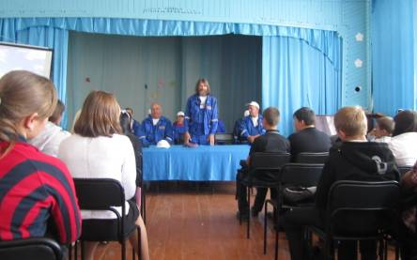

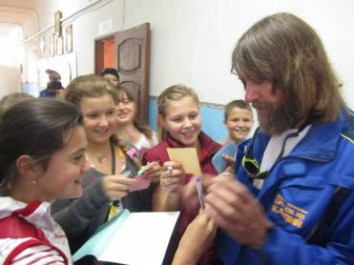20 сентября 2012 года в нашей школе проездом побывала экспедиция "Бросок на Каспий" под руководством знаменитого путешественника Федора Конюхова. Среди членов экспедиции были Вдовкин Ю.Г - глава Соль-Илецкого района и выпускники нашей школы: Сарычев Виктор, Кузьмин Николай.
Ю.Г. Вдовкин и Федор Филиппович Конюхов рассказали ребятам и учителям о цели экспедиции, о своих впечатлениях, отвечали на вопросы, посетили школьный музей. Ф.Конюхов оставил запись в Книге отзывов, раздал ребятам автографы.

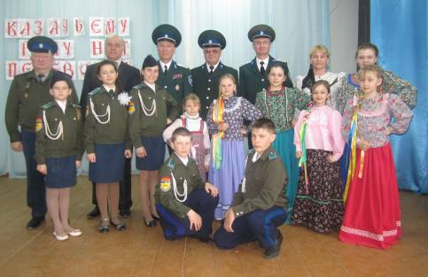3 апреля 2014 года в нашей школе побывал с визитом атаман Оренбургского войскового казачьего войска казачий генерал Романов В.В.Его сопровождалиКаргалов В.И.-атаман Первого отдельского казачьего общества,Этманов В.А.- атаман Соль-Илецкого хуторского казачьего общества,Вдовкин Ю.Г. - глава Соль-Илецкого района.

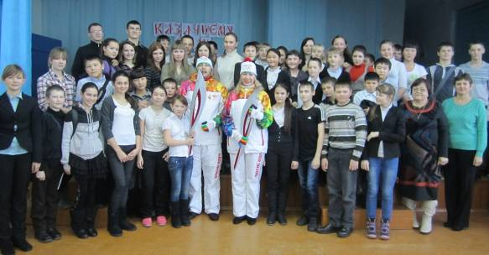

25 декабря 2013 года школу посетили факелоносцы Олимпийского огня, представлявшие Соль-Илецкий район -Евгения Золотцева и Руслан Туркубаев.Они рассказали о своих впечатлениях:
- Я не заметила, как пробежала свои 200м., не почувствовала тяжесть факела. Меня переполняло чувство патриотизма и гордости за свою страну, за Оренбуржье и Соль-Илецкий район.
Ребята с удовольствием фотографировались с факелами и факелоносцами на память.

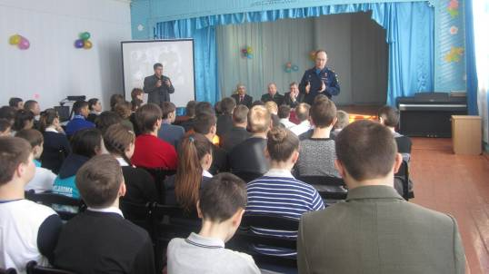

18 февраля 2015 года в рамках единого дня информации школу посетили с визитом военный комиссар Оренбургской области Зеленко А.Ж. - Герой России, военный комиссар Соль-Илецкого района Швалин М.В., заместитель главы Соль-Илецкого района по социальным вопросам Абубакирова Л.Н. и глава сельской администрации Каширин А.В.

